В Камеруне разрушены две церкви - четверо погибших

8 февраля 2018

15 января на деревню Роум, в Крайнесеверном регионе Камеруна, граничащем с северо-восточной Нигерией, напали боевики исламской террористической группировки Боко Харам. В результате, были разрушены две церкви, четыре человека погибло. Также нападающие разгромили клинику, открытую евангельской церковью для помощи верующим.
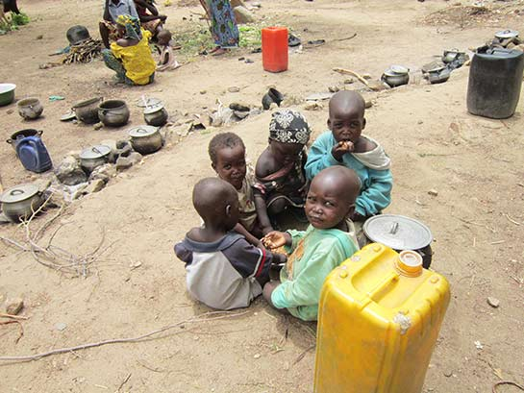
Жестокие нападения Боко Харам на севере Камеруна вынудили бежать свыше 240 000 человек, в их числе множество христиан
Службы безопасности подтвердили, что джихадисты сожгли свыше 93 домов, 20 продовольственных складов и 11 мотоциклов.
Северный Камерун серьезно страдает от постоянных нападений исламской террористической группировки, пытающейся создать исламский халифат от северо-восточной Нигерии до северной части Камеруна - в этом регионе преобладают христианские общины. Такие деревни, как Мозого и Москота, подвергались нападениям неоднократно.
Пастор церкви в Москоте, измученный бесконечными гонениями, выразил боль и страх, который испытывают христиане: "Это уже практически мало что значит, потому что они приходят, грабят и отбирают нашу собственность… Во время одного из таких нападений они забрали у местных жителей несколько коров. Когда они приходят, мы стараемся убегать... это очень утомляет, но изменить мы ничего не можем".
В докладе УВКБ говорится, что из-за насилия Боко Харам уже свыше 170 000 камерунцев бежали к Нигерийской границе, в это же время более 73 000 нигерийцев бежали в тот же регион, спасаясь от нападений исламистов на северо-востоке Нигерии. Среди беженцев очень много христиан.
Несмотря на заявление правительства Нигерии о поражении этой террористической группировки, «количество нападений, совершенных Боко Харам за 2017 год, в общей сложности достигает 150 случаев, в то время как в 2016 году было зафиксировано 127 нападений», согласно исследованию BBC.
Большинство нападений происходят в Нигерии, некоторые случаи зафиксированы в Камеруне, Нигере и Чаде.

